Příloha č. 2 Specifikace propagačních předmětů MNS

- Plátěná taška

Specifikace: Bavlněná nákupní taška s dlouhými uchy, barva béžová. Gramáž materiálu je 125g/m2.
Rozměr / velikost: 38 x 42 cm
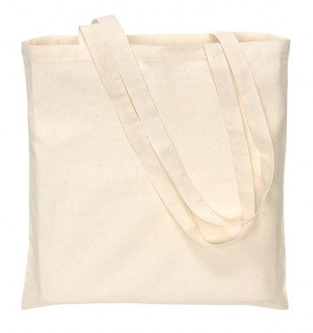
Potisk dle grafického návrhu: Jednobarevný potisk
- 250 ks VŠB-TUO,
- 250 ks Zlepši si techniku
Počet kusů: 500 ks

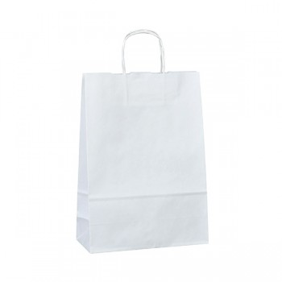
- Papírová taška 18x8x24cm

Specifikace: Bílá papírová taška s krouceným uchem v rozměru 18x8x24cm
Potisk dle grafického návrhu: Jednobarevný potisk
Počet kusů: (250 VŠB / 500 ZsT)

- Papírová taška 23x10x33cm

Specifikace: Bílá papírová taška s krouceným uchem v rozměru 23x10x33 cm
Potisk dle grafického návrhu: Jednobarevný potisk
Počet kusů: 250 VŠB / 500 ZsT

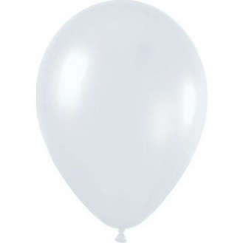
- Nafukovací balónky

Specifikace: Nafukovací balónky v bílé barvě, průměr 25 cm
Potisk dle grafického návrhu: 500 ks VŠB-TUO / 1000 ks ZsT, Jednobarevný potisk
Počet kusů: 1500 ks

- Reflexní pásky ZsT
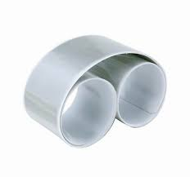
Specifikace: Reflexní svinovací/rolovací náramek, Vyroben z PVC v šedé varvě
Rozměry: 32 x 3 cm
Potisk dle grafického návrhu: Jednobarevný potisk
Počet kusů: 1 000 ks

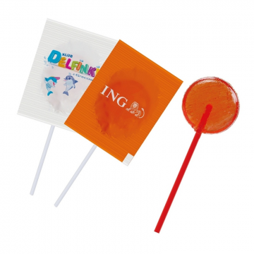
- Lízátka

Specifikace:
Tvar lízátka: ploché
Příchuť lízátka: jahodová, citrónová, jablečná, coca cola
Barva lízátka červené, žluté, oranžové, zelené, sv. modré, tm. hnědé
rozměr: 52 x 65 mm ( 52 x 110 mm s tyčkou )
popis produktu: vhodné pro děti, přírodní složení, bez konzervantů
Potisk dle grafického návrhu: Jednobarevný potisk
Počet kusů: 1000 ks – Zlepši si techniku + VŠB-TUO

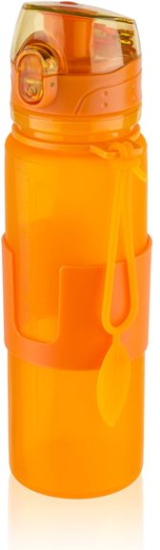
- Láhev na pití – siliková

Specifikace:
• Jednobarevná silikonová sportovní láhev. Obsah: 500 ml
• Barva: Oranžová
• Rozměr: 70 x 242 mm
Potisk dle grafického návrhu: Jednobarevný potisk 2,5cm x 2,5 cm
Počet kusů: 200 ks

- Svítící ventilky

Specifikace:
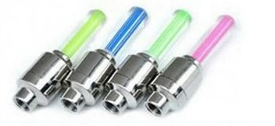
ROZMĚRY: 6 x 2 x 2 cm
balení obsahuje 2 kusy
Technická specifikace:
napájení: pomocí 3 x 3G10 baterie (součástí balení)
jednoduchá instalace: stačí namontovat na klasický ventilek
Mají LED světla, baterie součástí balení.
Potisk dle grafického návrhu: Zlepši si techniku (obal – krabička, sáček)
Počet kusů: 200 bal

- Placka
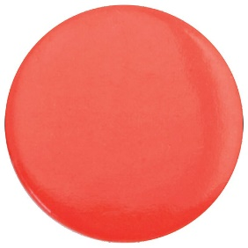
Specifikace: Červená kulatá placka o průměru 25 mm, button se spínacím špendlíkem
Potisk dle grafického návrhu: FMT (bílý nápis)
Počet kusů: 500 ks

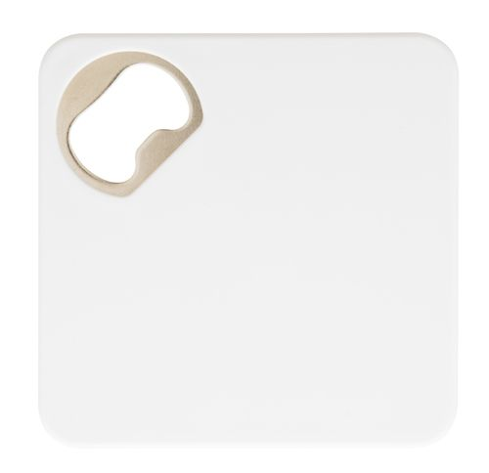
- Podtácek

Specifikace: Plastový podtácek s kovovým otvírákem na láhve a protiskluzovým spodkem
Potisk dle grafického návrhu: Jednobarevný potisk
Počet kusů: 100 ks


- Podložka pod myš
Specifikace: Rozměry: 230 x 190 mm, barva – tmavě zelená
Potisk dle grafického návrhu: Jednobarevný potisk
Počet kusů: 100 ks

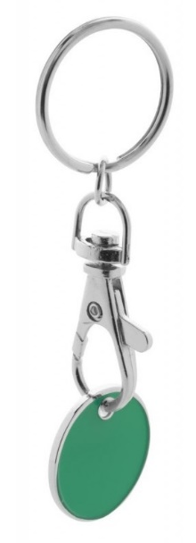
- Přívěsek na klíče

Specifikace: Kovový přívěšek na klíče s mincí do nákupního košíku. Jedna strana mince je barevná, na druhé je vyražen nákupní vozík. Velikost: ø 23×1,7 mm. Materiál: Kov
Potisk dle grafického návrhu: Jednobarevný potisk
Počet kusů: 100 ks

- Baterka
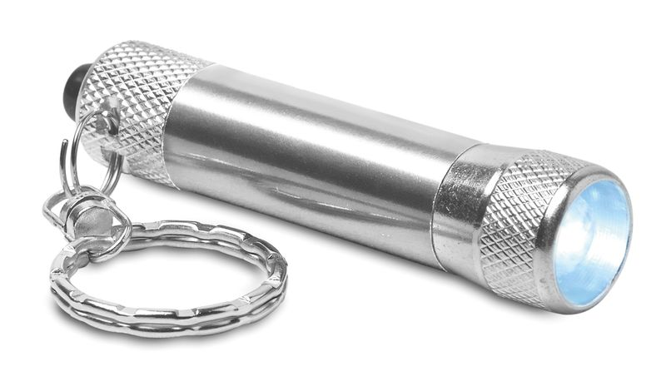
Specifikace: Přívěšek na klíče s otočnou vnitřní částí, včetně baterií
Potisk dle grafického návrhu Jednobarevný potisk
Počet kusů: 100 ks

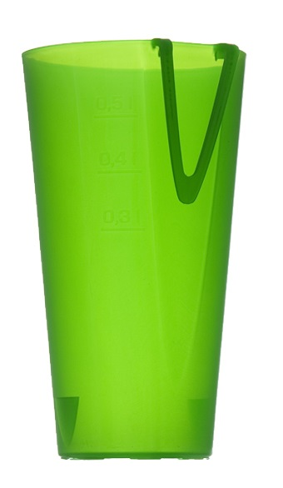
- Plastový kelímek s klipem

Specifikace:
- Plastový kelímek s klipem,
- Materiál PP
- Objem 0,5 l, vzdálenost cejchu od okraje je 28 mm
- vzdálenost cejchu od okraje je 28 mm
- Barva: transparentní – bílá
Potisk dle grafického návrhu: Jednobarevný potisk
Počet kusů: 300

